WIELKANOC TUŻ, TUŻ...

Drodzy Rodzice!

Zbliżają się Święta Wielkanocne, a to oznacza, że nadchodzi piękny, radosny, rodzinny okres. Choć żyjemy w trudnych czasach i nie sposób zapomnieć, że nie będą to tradycyjne Święta, warto dostrzegać we wszystkim pozytywne aspekty.
Czas spędzony z dzieckiem to idealna okazja do rozmów na temat tradycji wielkanocnych - zarówno tych współczesnych, obchodzonych w Waszych rodzinach, ale także o tych, które odeszły już w niepamięć - warto zachęcić do wspominek starsze pokolenie. Zapewniam, że Dziadkowie z chęcią powrócą do czasów swojej młodości. Babcie powspominają, jak przystrajały domy, jakie potrawy gościły dawniej na stołach wielkanocnych, a dziadkowie
z rozbawieniem w oczach przypomną sobie, jak biegali za koleżankami w Poniedziałek Wielkanocny!
Czas przedświąteczny to również okres niezbędnych przygotowań - zaangażujcie dzieci
do wspólnych prac porządkowych, tworzenia dekoracji, kompletowania wielkanocnego koszyczka czy przygotowywania potraw. Takie codzienne czynności dużo wnoszą! Pozwalają utrwalać liczenie, nazwy kolorów, rozwijają mowę, wzbogacają słownictwo i doskonalą sprawność manualną. Warto wykorzystywać proste czynności i codzienne sytuacje do rozwoju Waszych dzieci. Ozdabianie jajek, przy wykorzystaniu różnych materiałów, to dobry sposób na utrwalanie przeliczania oraz doskonalenia nazw kolorów. To również wspaniała okazja do rozmów na temat symboliki różnych elementów towarzyszących Wielkanocy. Wspólne nakrywanie do stołu to idealny wstęp do radosnego i rodzinnego świętowania tajemnicy Wielkiej Nocy.

Propozycje do wykorzystania w tym tygodniu:

Poniedziałek - 29.03.2021 r.
Co wkładamy do wielkanocnego koszyczka?

1. Święcimy pokarmy - historyjka obrazkowa; rozwijanie umiejętności myślenia przyczynowo skutkowego (karta pracy poniżej).
Proszę zachęcić dziecko do obejrzenia ilustracji o święceniu pokarmów wielkanocnych. Następnie wspólnie opowiedzcie historię według prawidłowej kolejności wydarzeń.

2. Święta Wielkanocne - wysłuchanie wiersza
Proszę przeczytać dziecku wiersz (karta pracy poniżej), zadaniem dziecka jest uważne wysłuchanie jego treści i zapamiętanie jak największej ilości produktów, które powinny znaleźć się w wielkanocnym koszyczku. Po wysłuchaniu wiersza, rodzic prosi dziecko, aby wymieniło jak najwięcej produktów, które zapamiętało, a na koniec prezentuje ilustrację przedstawiającą treść wiersza (karta pracy poniżej).

3. Koszykowy slalom - zabawa ruchowa
(potrzebne będą: styropianowe jajko - lub - w przypadku braku takiego jajka - piłeczka, pięć koszyczków lub innych pojemników)
Proszę przygotować pięć wielkanocnych koszyków (lub innych pojemników). Zadaniem dziecka jest pokonanie trasy slalomem, wrzucenie styropianowego jajka do ostatniego pojemnika, powrót (również slalomem) i ustawienie się na końcu rzędu. Po wykonaniu zadania ćwiczenie jest powtarzane, lecz tym razem należy wyjąć jajko z koszyka.

A teraz czas na podwórko!
Wyjdźcie na zewnątrz i poszukajcie pierwszych oznak wiosny.
Specjalne plansze dla detektywów znajdziecie w materiałach poniżej.

MIŁEJ ZABAWY!
KARTA PRACY

1. 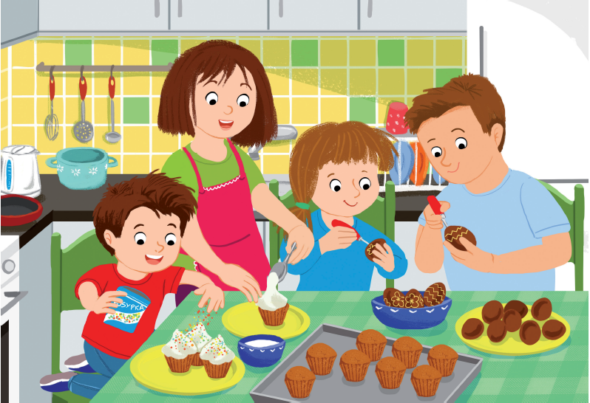
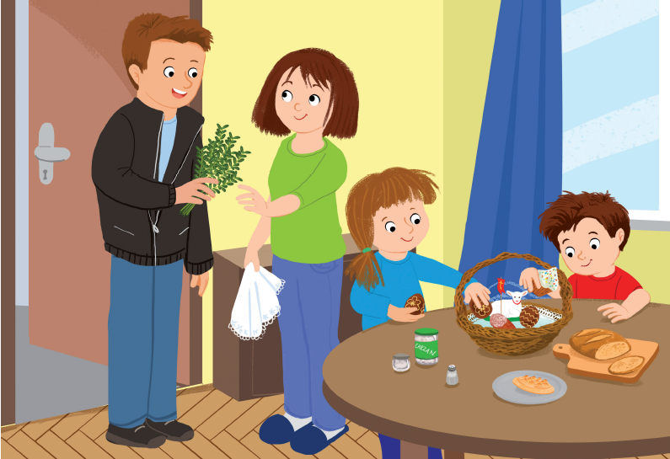
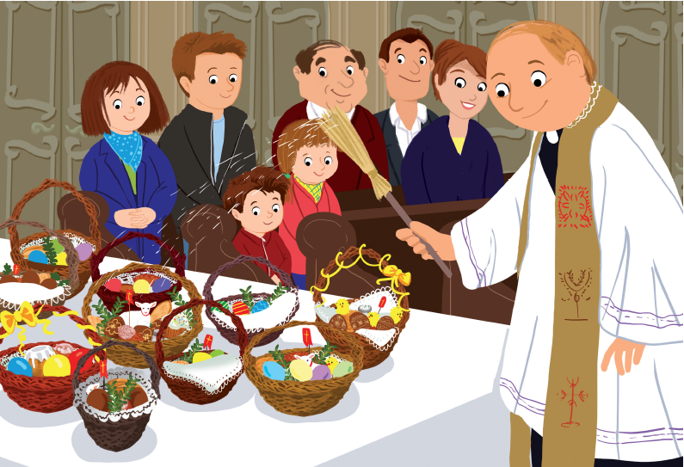
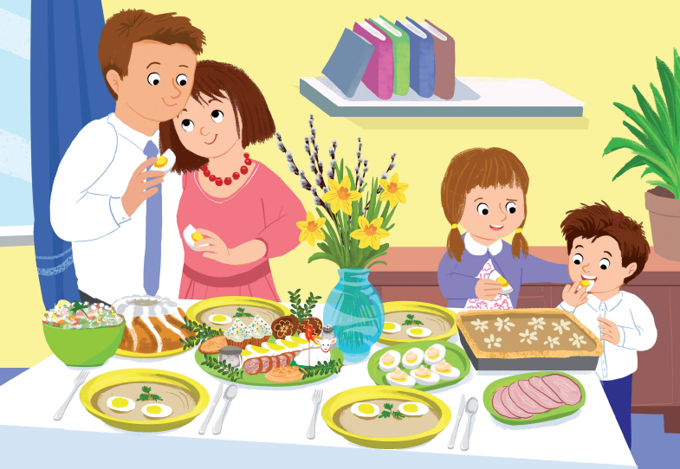

materiały pochodzą z ze strony www.blizejprzedszkola.pl

2.
Święta Wielkanocne - Anna Bomba
Święta Wielkanocne
wiosną pachnące,
z bukszpanem i barankiem,
pisanką i zającem.
Co roku w Wielkanoc
koszyczki stroimy
i w Wielką Sobotę
pokarmy święcimy.
W koszyczku wędlina,
chlebek i jajeczko,
i mały kurczaczek
żółty jak jajeczko.
Słodziutki mazurek,
cukrowy baranek,
chrzan, sól oraz babka
zrobiona przez mamę.
W niedzielę do stołu
wspólnie zasiadamy,
dzielimy się jajkiem,
życzenia składamy.
